PRODUŽENI BORAVAK | 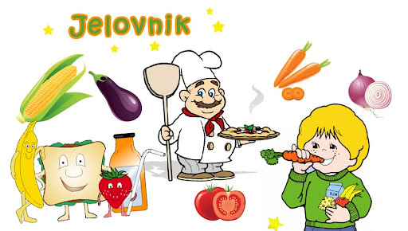  MJESEC: OŽUJAK 2024
1.3.2024. | HRENOVKE,KRUH,  KEČAP | RIBLJI ŠTAPIĆI,GRANATIR,TARTAR,KRUH | Voćni jogurt, zobene pahuljice
4.3.2024. | PALENTA SA JOGURTOM | RIŽOTO OD PURETINE S POVRĆEM,CIKLA,KRUH | VOĆNA SALATA
5.3.2024. | CORNFLEX S MLIJEKOM | KRPICE SA ZELJEM,PEČENI KARE | KRUH,SIRNI NAMAZ,ČAJ
6.3.2024. | POHANI KRUH S KAKAOM | GRAH VARIVO,VOĆE,KRUH | PUDING OD ČOKOLADE
7.3.2024. | KRUH SA PAŠTETOM,ČAJ | ĆUFTE,PIRE KRUMPIR,ZELENA SALATA | KOLAČ,CEDEVITA
8.3.2024. | ČOKOLADNE KUGLICE S MLIJEKOM | TIJESTO SA SIROM I VRHNJEM,VOĆE | KRUH S NUTELOOM,ČAJ
11.3.2024. | KRUH S MARMELADOM I MLIJEKOM | KUHANI KRUMPIR, DINOSAURI, KEČAP, VOĆE | NAPOLITANKE,ČAJ
12.3.2024. | ČOKOLINO | NJOKE S PILETINOM I VRHNJEM,KISELI KRASTAVCI | KOLAČ,MLIJEKO
13.3.2024. | TOPLI SENDVIČ I JOGURT | VARIVO OD JUNETINE S KRUMPIROM,KRUH,VOĆE | PUDING OD VANILIJE
14.3.2024. | ČOKOLADNI JASTUČIĆI S MLIJEKOM | RIŽOTO S MESOM I POVRĆEM,KRUH,MJEŠANA SALATA, | ŠTRUDLA OD SIRA,CEDEVITA
15.3.2024. | GRIZ S KRAŠOM | GRIZ NA MLIJEKU,VOĆE | KRUH,MARMELADA,MLIJEKO
18.3.2024. | MUSSLI S MLIJEKOM | PEČENA VRATINA,GRANATIR,KUPUS SALATA | DOMAĆI KEKSI,MLIJEKO
19.3.2024. | TORTILJA SENDVIĆ,ČAJ | JUNEĆI SAFT S TIJESTOM,CIKLA | VOĆNI JOGURT SA ZOBENIM PAHULJICAMA
20.3.2024. | NUTELLA,KRUH,  MLIJEKO | VARIVO OD PURETINE I MAHUNA,KRUH,VOĆE | PUDING OD ČOKOLADE
21.3.2024. | KAJGANA,KRUH,ČAJ | KRUMPIR SALATA S PEČENOM PILETINOM,KRUH | KRUH,NUTELLA,MLIJEKO
22.3.2024. | POHANI KRUH,MLIJEKO | KNEDLE SA ŠLJIVAMA I MILLERAMOM,VOĆE | KRUH,SIRNI NAMAZ,MLIJEKO
25.3.2024 | Palenta jogurt | ĐUVEĐ RIŽA, PEČENA VRATINA, ZELENA SALATA, KRUH | Voćna salata
26.3.2024. | Kuhano jaje, hrenovka, kruh | SVINJSKI GULAŠ,ŽGANCI,KISELI KRASTAVCI | KOLAČ,CEDEVITA
27.3.2024 | KRUH SA MARMELADOM,KAKAO | VARIVO OD JUNETINE S GRAŠKOM,KRUH,VOĆE | NAPOLITANKE S MLIJEKOM
28.3.-5.4.2024. |  | PROLJETNI PRAZNICI

